还不了解“一带一路”是什么？快来补补课吧，了解是参与的第一步哦

1什么是“一带一路”

“一带一路”（英文：The Belt and Road，缩写B&R）是“丝绸之路经济带”和“21世纪海上丝绸之路”的简称。
它将充分依靠中国与有关国家既有的双多边机制，借助既有的、行之有效的区域合作平台，积极发展与沿线国家的经济合作伙伴关系，共同打造政治互信、经济融合、文化包容的利益共同体、命运共同体和责任共同体。
它是古代丝绸之路的传承延续，更是弘扬现代文化和协同经济发展的坦坦大道。
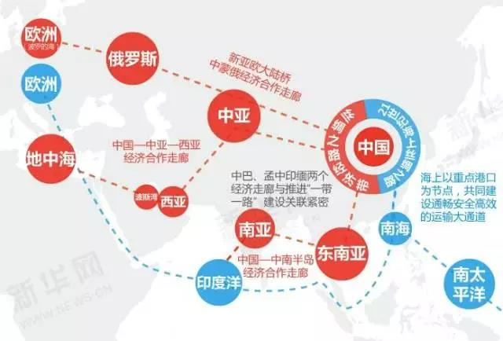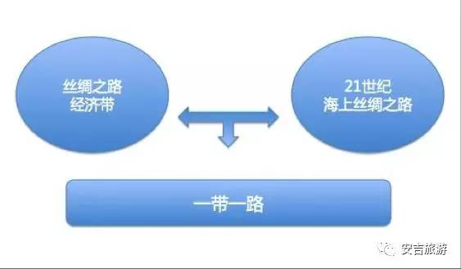

2五大合作重点
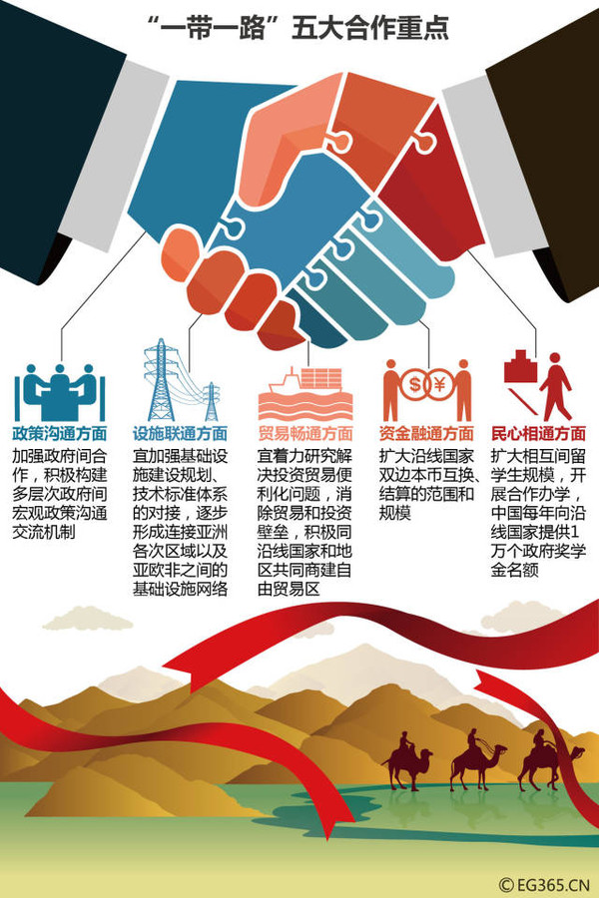
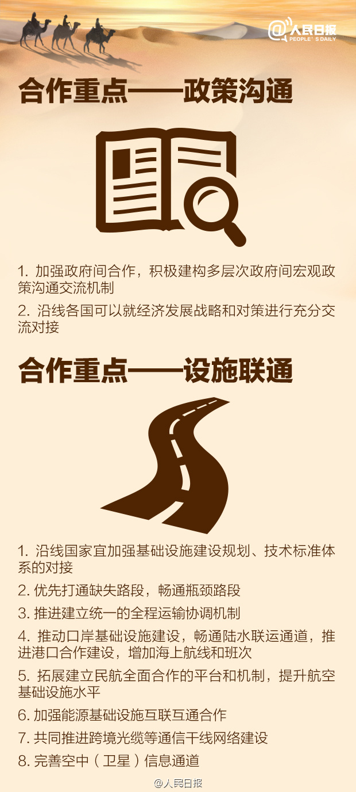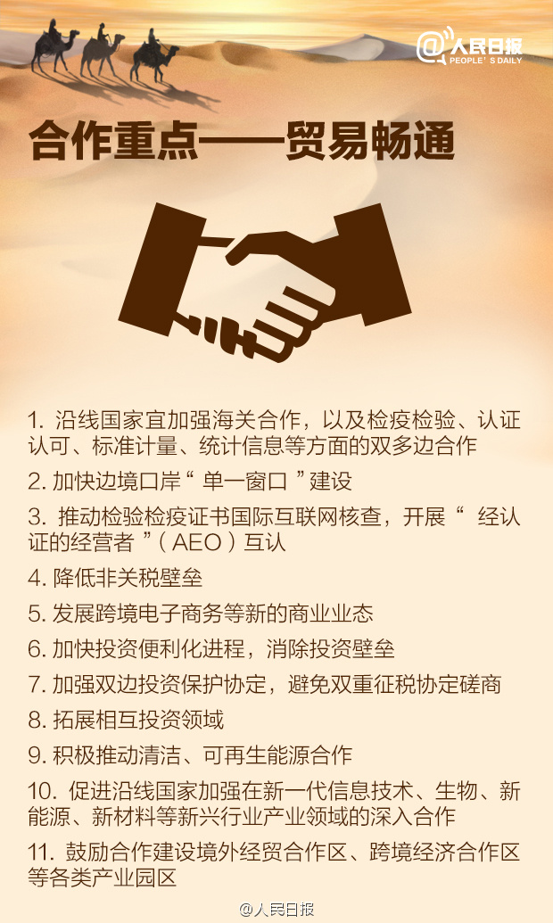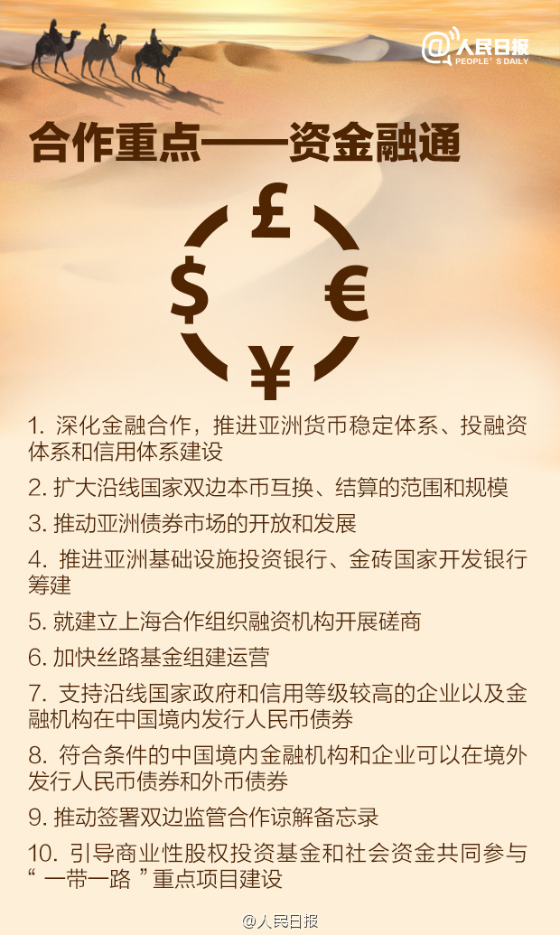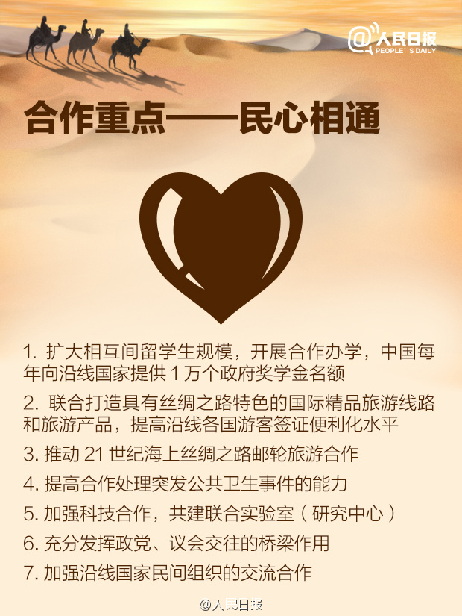

3各省份定位
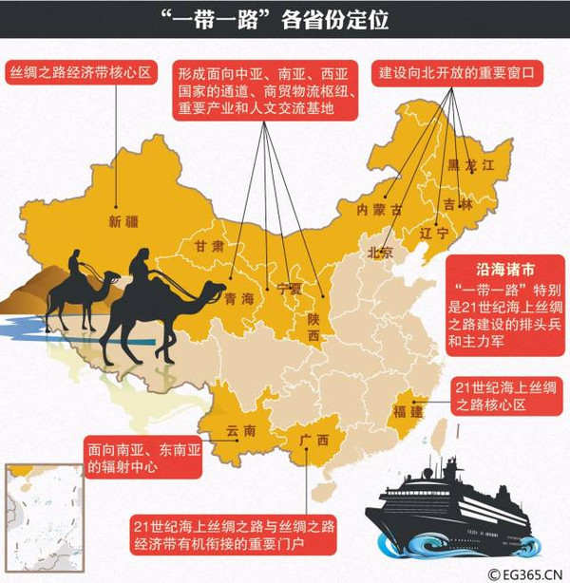

4三年多来的成果
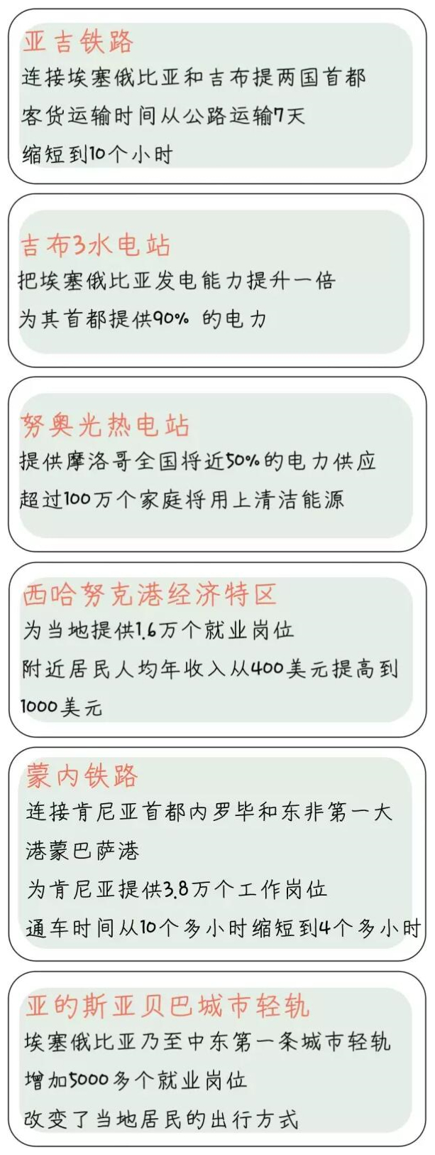

5“一带一路”国际合作高峰论坛
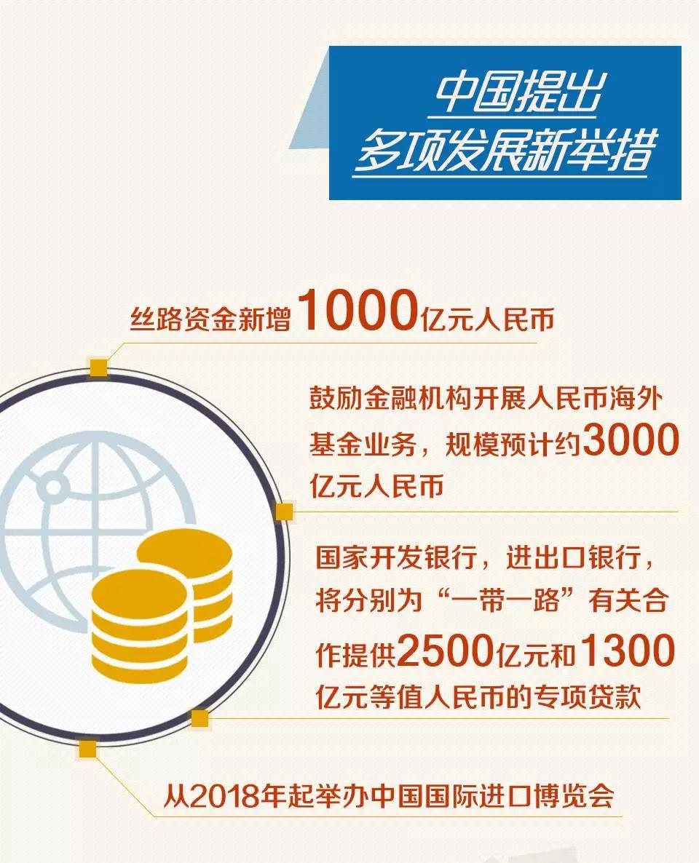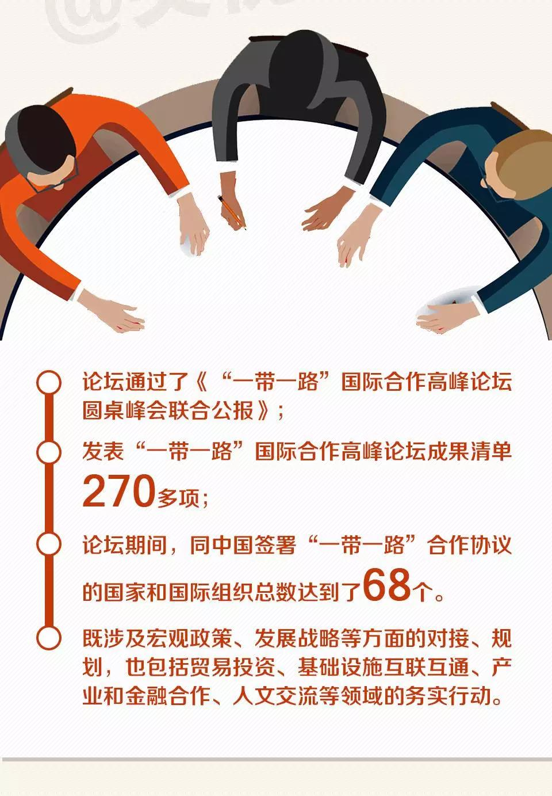

“一带一路”建设所面向的不仅是大陆13亿人口的大市场，还包括东盟、南亚及中亚等地共几十亿人口的大市场。为了帮助广大台商拓展市场，寻求新的合作商机，海峡两岸关系协会和台企联已多次组团带领台商深入了解“一带一路”战略的相关规划，对有关建设与运行的情况进行实地考察。
今年，我们协会也有计划开展相关考察，届时欢迎大家报名参加哦！

